Дата: 18.05.2020
Программа «Мастерская»
1 год обучения
Тема занятия: «Изонить» - вышивка паучка
Количество занятий: 1
Цель занятия: формировать умения выполнять композицию в технике изонить.
Оборудование. Картон цветной 15х20 см, нитки («Ирис», мулине), иголка, пенопласт, силовая кнопка, ножницы, скотч, карандаш, линейка, циркуль.

Теоретическая часть.
На прошлых занятиях вы научились заполнять нитями углы и окружности. Сегодня вы будете выполнять композицию «Паучок» в технике изонить.
Послушайте стихотворение.
Осенью бывают
Ясные деньки.
Листики порхают,
Словно мотыльки,
Нити паутинки
Серебром горят,
Льется на тропинку
Желтый листопад.
Осенью, когда стоят солнечные дни в воздухе чистом, как стекло, всюду, куда ни посмотришь, поблескивают на солнце тончайшие нити паутины.
Серебристые ниточки летят по ветру, ложатся на росистую траву, тонкой пряжей оплетают кусты.
Откуда же кругом столько паутины?
Это готовятся к отлету из родных мест бесстрашные воздухоплаватели — молодые паучки.
Паучка, конечно, видел каждый. В наших краях наиболее распространены пауки-крестовики. У них гладкое шарообразное брюшко, на котором отчетливо виден светлый узор в виде крестика, поэтому этот вид пауков и получил такое название.
Тело паука разделено на две части: головогрудь и брюшко, соединенные между собой тонким перехватом. На голове у паука есть восемь глаз и рот, а грудка опирается на четыре пары ног. На нижней части брюшка паука находится паутинная бородавка, через которую паук выделяет паутину.
Молоденькие паучки, собирающиеся в путь, взбираются на ветки, сучки или выступающие камни и принимаются за весьма своеобразную работу. Прежде всего, паук прикрепляет начало своей нити, затем, повернувшись несколько вбок и высоко приподняв брюшко, передвигается вперед против ветра. Выпускаемая им из паутинных желез нить образует петлю, которая вытягивается и развивается по ветру. Когда длина нити достигает приблизительно одного метра, паук подбегает к месту ее прикрепления, откусывает колеблющуюся нить, подбирает свои ножки и, отделяясь от земли, уносится в воздушное путешествие, тонкая нить потоком теплого воздуха быстро поднимается вверх и исчезает в высокой синеве неба.
Так они расселяются, осваивая все новые и новые места. Паутинка для паука, словно маленький парашют: держась за нее, паучок несется по воздуху так же, как летят по ветру семена одуванчика, , снабженные легкими пушистыми хохолками.
Наверное, вы знаете, что пауки — хищники. Ведь они питаются другими насекомыми — мухами, комарами, жучками и бабочками.
Крыльев у пауков нет, поэтому ловит хитрец летающих насекомых с помощью сети.
Внутри брюшка у паука спрятаны особые паутинные железы. Оттуда через мельчайшие отверстия выступает тягучая жидкость, которая при движении паука вытягивается в тонкие нити.
Как же паук вяжет паутину?
Сначала он строит рамку, потом ведет лучеобразные нити, соединяя их особой клейкой паутинкой, к которой и прилипают попавшие в сеть насекомые.
Вязать особые сети помогают ткачу-пауку коготки на ногах: два подвижных в виде изогнутых гребенок, и один неподвижный, который ведет нить, в то время как подвижные коготки переплетают ее поперечными ниточками.
Охотник-паук натягивает свои сети между ветками кустов и деревьев, прикрепляет их к изгородям и столбам. А потом прячется поодаль и ждет, когда в сети попадутся неосторожная муха, бабочка и комарик. Хитрец присоединяет конец нити к своей лапке. Когда добыча попадается в его сети и начинает дергаться, паук тотчас узнает о конце удачной охоты. Он подбирается к добыче и убивает ее ядом, выделяемым его сильными челюстями.
В конце лета у пауков появляются малыши. Мама-паучиха в укромном месте вяжет из паутины плотный кокон и откладывает в него несколько сотен яичек. Скоро из них вылупятся новорожденные паучки. Некоторое время «ребятишки» живут все вместе в теплом и уютном коконе, сплетенным для них мамой. Паучиха старательно кормит малышей насекомыми, а кокон защищает их от холодной росы, дождя и ветра.
Когда паучата подрастут, они начнут сами плести паутинки и добывать пропитание. А в начале осени попрощаются с родными местами и разлетятся по окрестностям.
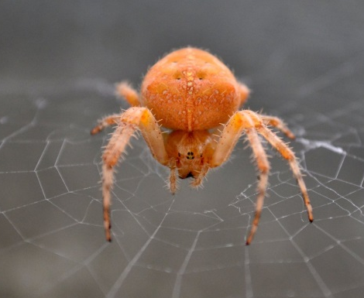
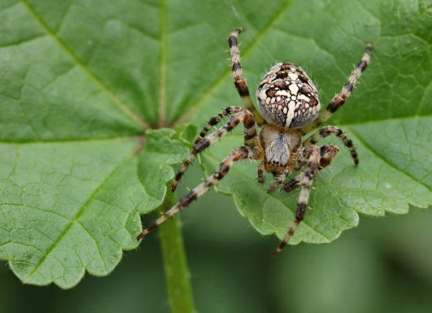
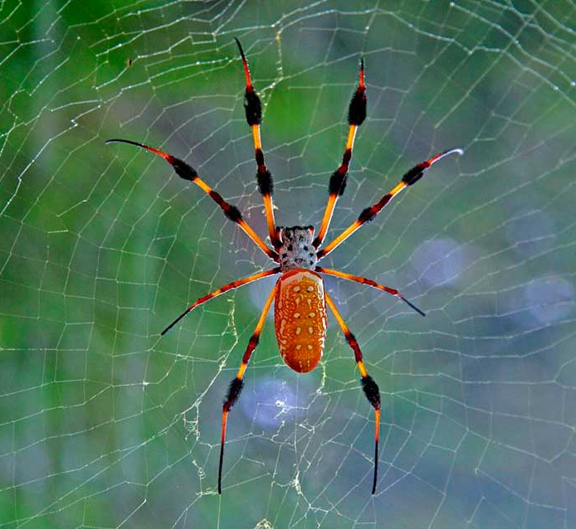

Несмотря на не очень приятный вид пауков, художники в свои творческих работах изображают их.
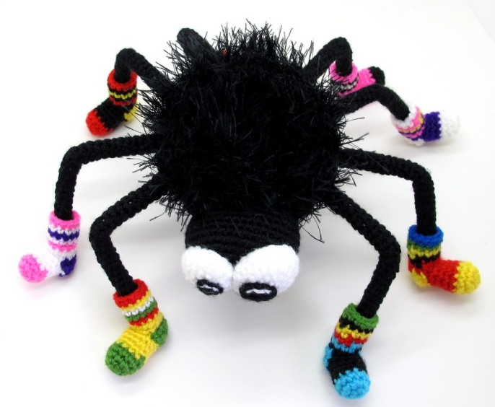
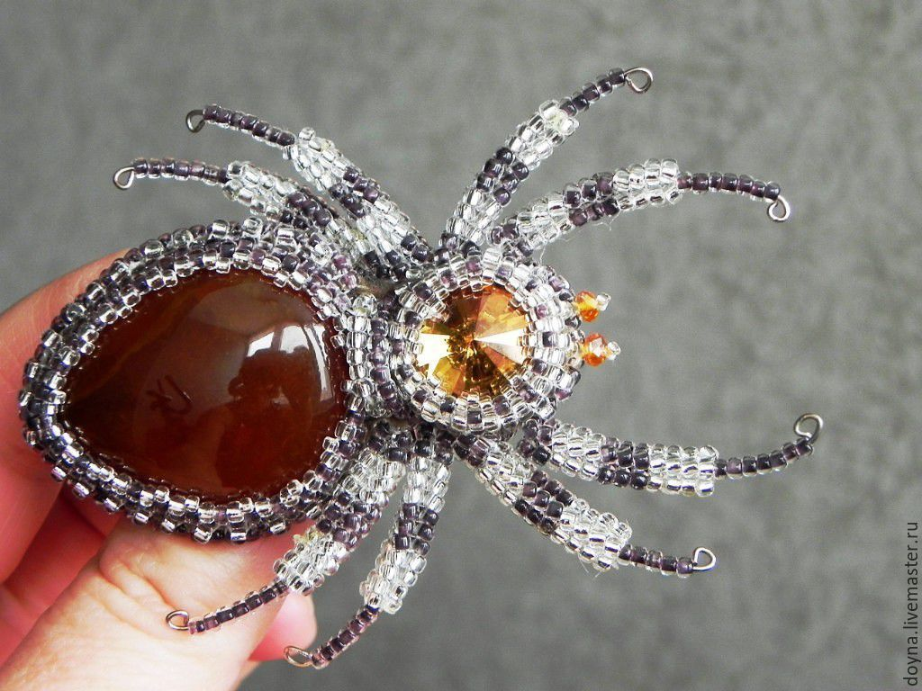

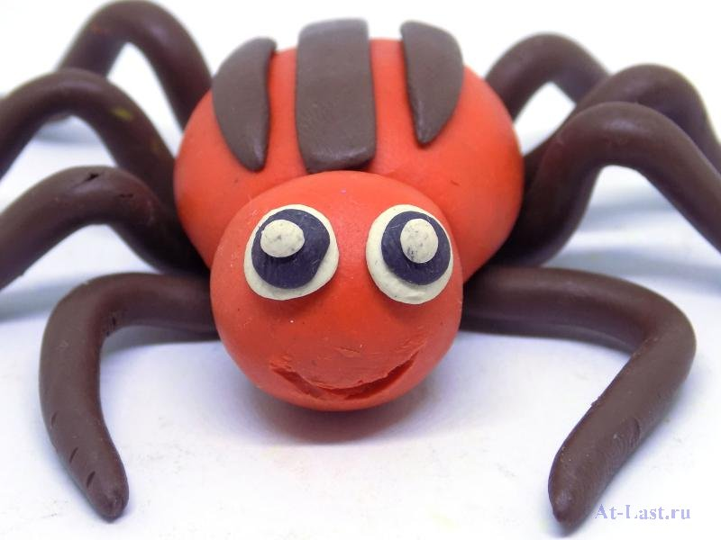
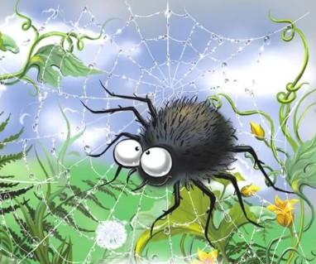

Это ювелирные изделия, вязаные паучки из ниток, вылепленные из глины или пластилина, нарисованные на бумаге.
А мы сегодня попробуем выполнить паучка и паутину в технике изонить.
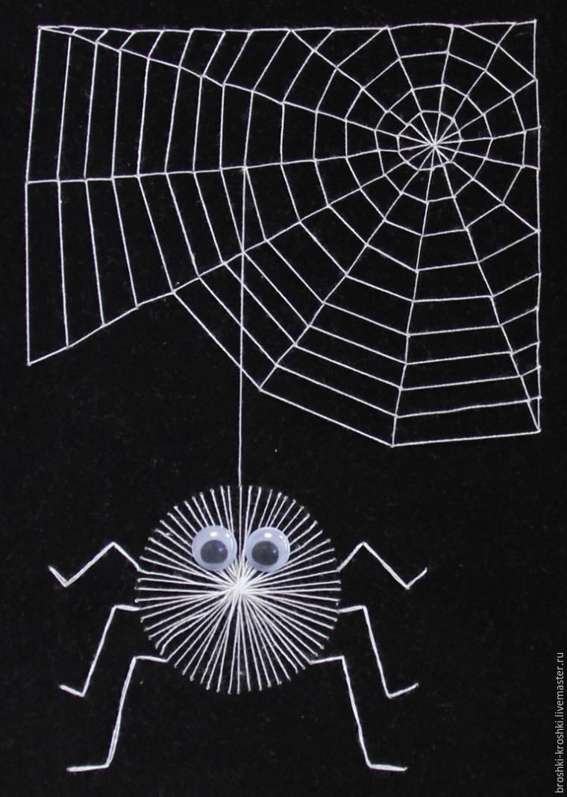
Практическая часть.

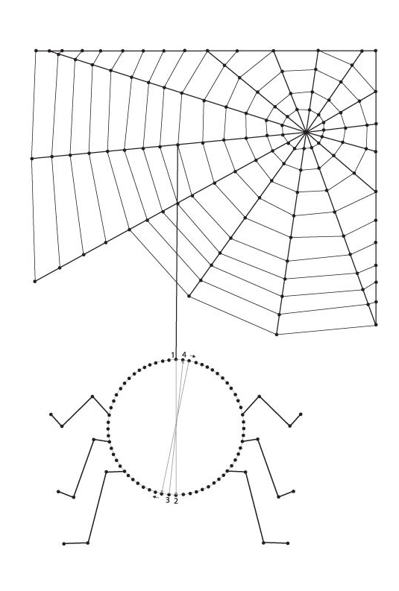
На картоне размером 15х20 см сделайте рисунок.
Не обязательно точно следовать моему рисунку.

1. В иглу вденьте нитку длиной на ширину вытянутых рук и завяжите на конце узелок. Швом «вперёд иголку» от точки к точке прошейте каркас для паутины сначала в прямом направлении — получатся стежки с промежутками.
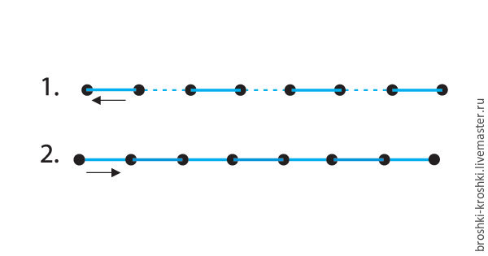

2. А затем в обратном направлении — промежутки заполнятся.

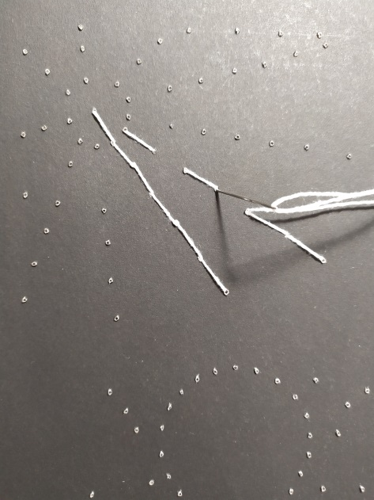
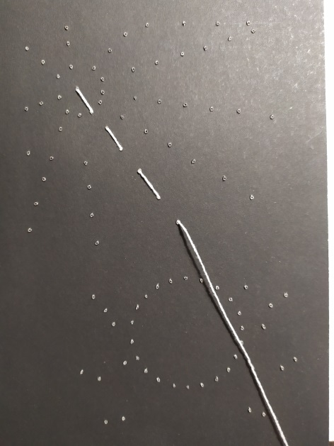
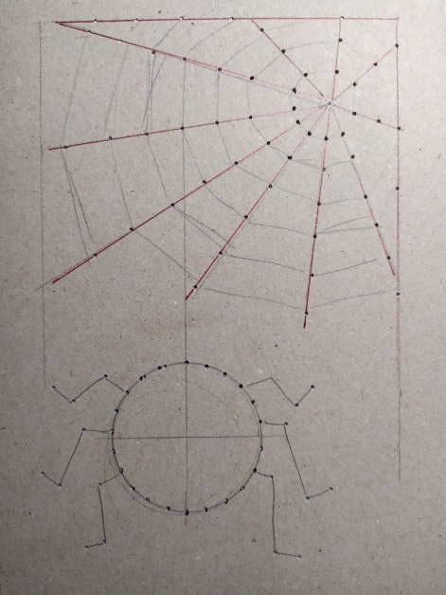

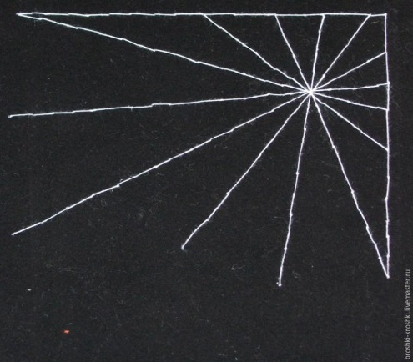

3-4. Затем таким же образом прошейте витки паутины, начиная от центра, сначала в прямом направлении, а затем — в обратном.
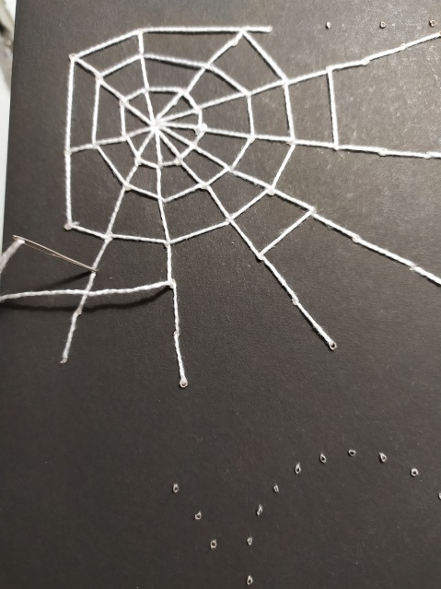
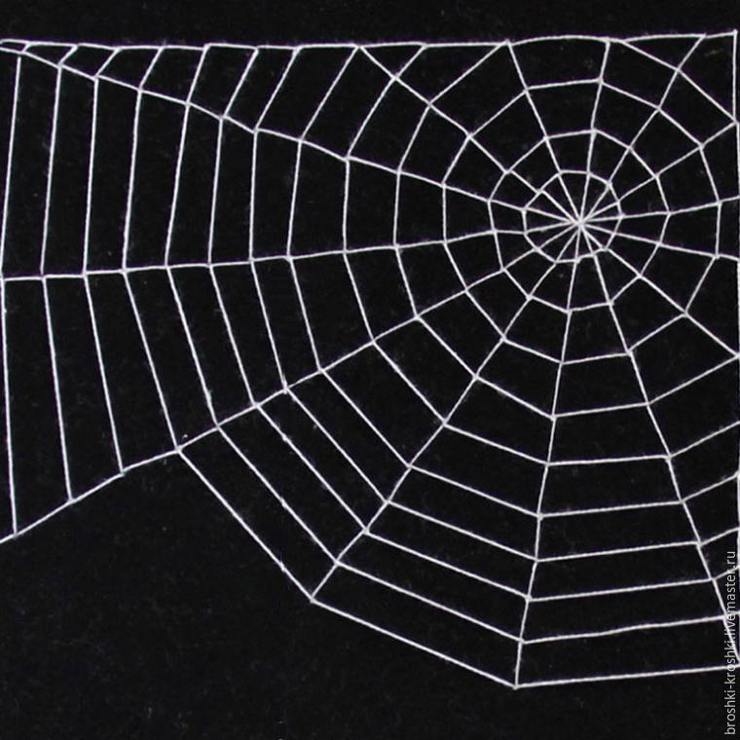

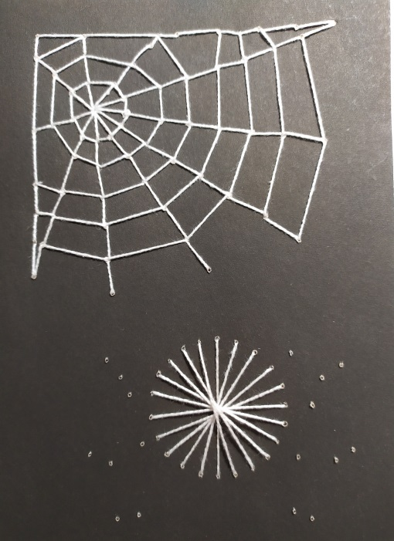
5. Паучка прошейте по кругу стежком, равным диаметру окружности и протяните от него к паутине длинный стежок. Сделайте точек 26-28, чтобы паучок был более пушистым.
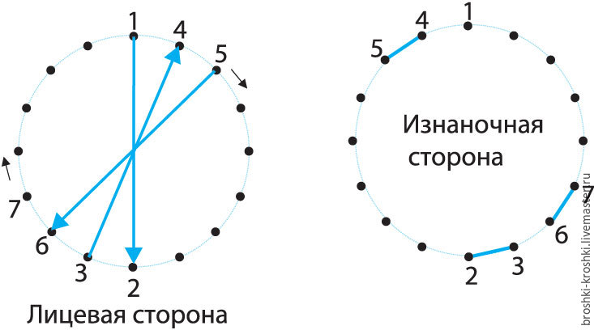

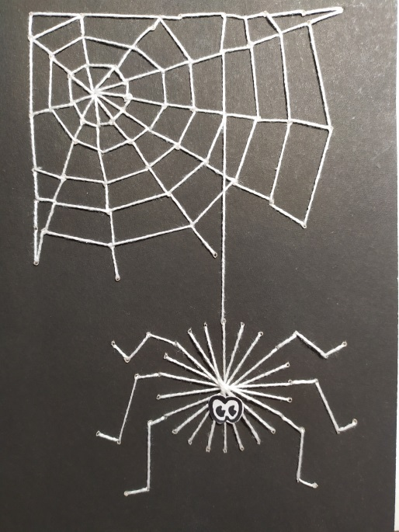
6. Швом «вперёд иголку» вышейте лапки нитью в 2 сложения. Прямо на вышивку приклейте пластиковые глазки или глазки из бумаги

Цвет картона, цвет паутины или цвет паучка сделайте, так как пожелаете. Фантазируйте.
Можно и так как на образце.

Творческих успехов!

Если у вас возникнут вопросы, вы можете задать их педагогу по телефону 8-904-080-87-46 или электронным письмом ELENA.Kovaleva29@yandex.ru

